TERMO DE TRANSFERÊNCIA DE DIREITOS AUTORAIS

Título do manuscrito:
RHEUMATOID ARTHRITIS-INCREASED GENE EXPRESSIONS IN MUSCLE ATROPHY ARE RESTORED BACK TO CONTROL AS A RESPONSE TO ACUTE RESISTANCE EXERCISE

Declaro que em caso de aceitação do artigo pela Revista Brasileira de Ciência e Movimento concordo que os direitos autorais a ele referentes se tornarão propriedade exclusiva da (UCB/CELAFISCS), vedada qualquer reprodução, total ou parcial, em qualquer outra parte ou meio de divulgação, impressa ou eletrônica, sem que a prévia e necessária autorização seja solicitada e, se obtida, farei constar o competente agradecimento à RBCM.
Nome por extenso do(s) autor(es), data e Assinatura

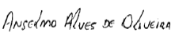

- Anselmo Alves de Oliveira – 13/12/2016
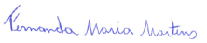
- Fernanda Maria Martins – 13/12/2016
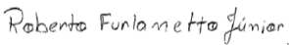
- Roberto Furlanetto Júnior – 13/12/2016
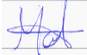
- Márcia Antoniazi Michelin – 13/12/2016
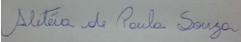
- Aletéia de Paula Sousa – 13/12/2016
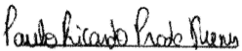
- Paulo Ricardo Prado Nunes - – 13/12/2016
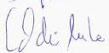
- Eddie Fernando Candido Murta – 13/12/2016
- Javier Emilio Lazo Chica – 13/12/2016
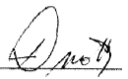
- Fábio Lera Orsatti – 13/12/2016

